Отчет о проделанной работе
в период дистанционного обучения.
Подготовительная «Б» группа.
Воспитатель: Васильева И.Н.

В обучении приняло участие: 5 детей

13.05.2020г.

По расписанию 2 занятия по 30 минут.
- Физ. развитие
- Музыка
- Математика

Занятие Математика.

Тема: «Логические упражнения для закрепления».
Мною было предложено задания для закрепления темы.
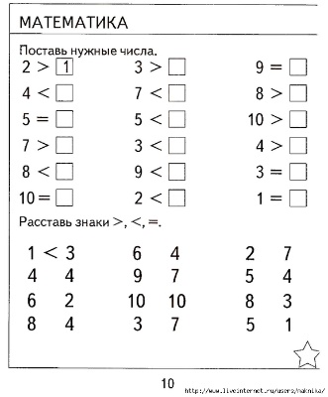 Выполнить упражнение. 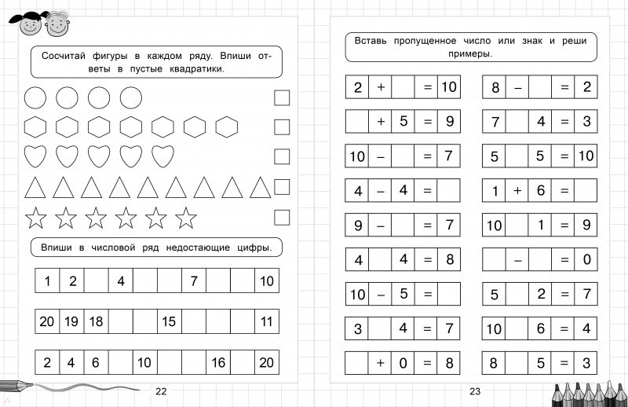
Логические упражнение для закрепления.
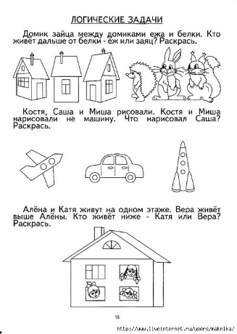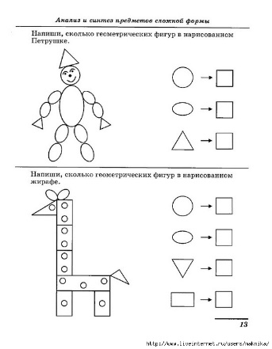
Работы детей:
